**컴퓨터공학종합설계 6조 <아무곡나>**

**프로그램 사용법**

1. 사용환경

라이브러리 호환 문제 상 안드로이드 SDK 24 이상 28 이하 버전에서만 실행가능합니다.

1. 클라이언트 앱

2)

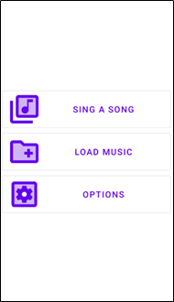

어플 실행시 초기 화면. 음악을 업로드하려면 “LOAD MUSIC” 항목을 선택합니다.

2) 휴대폰 내 음악 폴더(Music 폴더)에서 음악 파일을 선택합니다.

3) 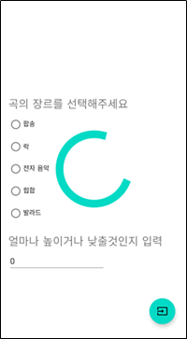

업로드 및 다운로드 대기 화면입니다. 곡의 장르를 선택하고 음 높낮이를 변경하고 싶다면 원하는 수치를 입력합니다. 3키를 높이고 싶다면 숫자 3, 2키를 낮추고 싶다면 -2를 입력합니다. 변경사항을 저장하려면 우측 하단의 확인 버튼을 클릭합니다.

4) 

곡 리스트 화면입니다. 업로드가 끝나거나, 홈 화면에서 “SING A SONG” 항목을 선택하면 볼 수 있습니다. 녹음을 시작하려면 시작 버튼을, 미리듣기를 하려면 미리듣기 버튼을 눌러주세요.

5) 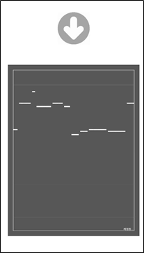

녹음 화면입니다. 음악이 실행되면서 정답 음정을 차트로 볼 수 있습니다. 가급적 이어폰을 착용한 상태에서 실행해야 좋은 결과를 얻을 수 있습니다. 사용자가 정답보다 낮게 부르면 아래쪽 화살표, 높게 부르면 위쪽 화살표, 맞게 부르면 체크 모양 아이콘이 표시됩니다.

6)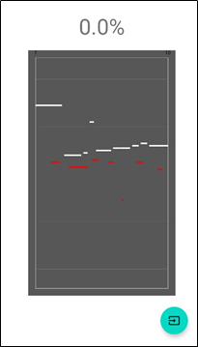

결과 화면입니다. 최종 점수와 함께 정답 음정의 그래프와 사용자 녹음 음정 그래프를 확인할 수 있습니다. 사용자 음정은 붉은 색 차트, 정답 음정은 흰색 차트로 표시됩니다. 사용자 음정과 정답 음정이 일치할 경우 사용자 음정은 표시되지 않기 때문에 틀린 음정의 부분만 확인 가능합니다.

7) 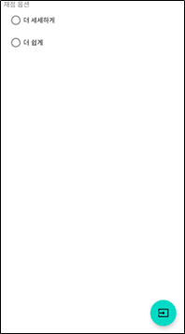

옵션 화면입니다. 더 세세하게 채점할지, 더 쉬운 난이도로 채점할지 선택할 수 있습니다.

2. 서버

1. https://drive.google.com/drive/folders/1yt8vynDZZXHnQfTHZzJrrm_iUoA_p-jX?usp=sharing

에서 demucs 파일 폴더를 받는다(구글드라이브에서 다운로드가 너무 오래걸려 계속 실패하는 탓에 링크로 대체합니다)

2) 구글 드라이브에 서버 측 소스코드(Untitled.ipynb, demucs 파일 폴더) 업로드

demucs는 내 드라이브에 위치시킬 것

3) Untitled0.ipynb를 colab에서 열고 첫번째 셀 실행(약 5초 대기)

파랑 글씨가 뜨면 클릭-> 계정 엑세스 허용-> 링크 복사 후 파랑 링크 밑 code 박스에 붙여넣기-> 엔터



해당 셀 아래 실행 화면에서 회색 upload 버튼 클릭 후 파이어베이스 인증 키(‘capstone-be~~~~~.json’,따로 첨부함) json파일을 업로드

4) 두번째 셀 실행(실행버튼 클릭 후 2분 정도 기다려야함, 최초실행 시 더 긴 시간 기다려야 할 수 있음)

5) 클라이언트와 연결 대기

위 방법대로 실행했을 때 문제가 생긴다면 고미진(01053713453)으로 연락 주시길바랍니다.